 | 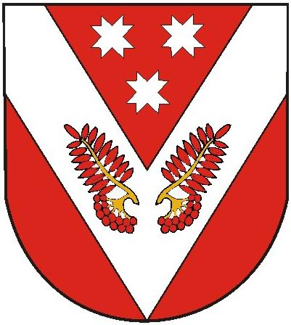
РОССИЙ ФЕДЕРАЦИЙ  МАРИЙ ЭЛ РЕСПУБЛИКЫСЕ  СОВЕТСКИЙ МУНИЦИПАЛ РАЙОНЫСО АЛЕКСЕЕВСКИЙ ЯЛ ШОТАН ИЛЕМЫН ДЕПУТАТ-ВЛАК ПОГЫНЖО |  |  | РОССИЙСКАЯ ФЕДЕРАЦИЯ  РЕСПУБЛИКА МАРИЙ ЭЛ  СОБРАНИЕ ДЕПУТАТОВ АЛЕКСЕЕВСКОГО СЕЛЬСКОГО ПОСЕЛЕНИЯ СОВЕТСКОГО МУНИЦИПАЛЬНОГО РАЙОНА
ПУНЧАЛ |  |  | РЕШЕНИЕ
35 сессия от 15 февраля 2018 года
третьего созыва №157

Отчет о результатах деятельности в 2017 году главы администрации муниципального образования «Алексеевское сельское поселение»

Заслушав отчет главы администрации муниципального образования «Алексеевское сельское поселение» Коноваловой И.А. «О результатах деятельности в 2017 году главы администрации муниципального образования «Алексеевское сельское поселение», представленный в соответствии с п. 11.1. ч. 1 ст. 35, ч. 5 ст. 36 Федерального закона «Об общих принципах организации местного самоуправления в Российской Федерации» от 6 октября 2003 года № 131-ФЗ, Собрание депутатов Алексеевского сельского поселения р е ш и л о:
Деятельность главы администрации муниципального образования «Алексеевское сельское поселение» Коноваловой И.А. за 2017 год признать удовлетворительной.

Глава муниципального образования,
председатель Собрания депутатов
Алексеевского сельского поселения З.А.Конакова

